Clase_ sesión #18
Máximo común divisor
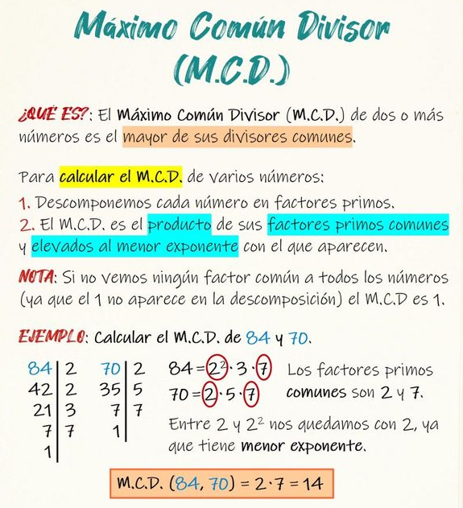
Ejercicio:
1.- Realiza el MCD DE 12, 8
2.- Realiza el MCD de 36, 48

